**Propozice Žatecký cyklista JUNIOR 2024**

**Termín:** neděle 22. 9. 2024

**Místo:** Žatec, park pod nemocnicí – horní část. GPS 50.3227361N, 13.5399600E

**Parkování:** ul. Studentská, Čeradická

**Čas:** prezentace od 9.00 (nejpozději 30 minut před startem kategorie)

|  |  |  |
| --- | --- | --- |
| **Čas** | **Kategorie** | **Trasa** |
| 10.00 | Odrážedla | 1 modrý okruh |
| 10.15 | Bobíci na kole | 2 modré okruhy |
| 10.35 | Holky1 | 2 červené okruhy |
| 10.50 | Kluci1 | 2 červené okruhy |
| 11.05 | Holky2 | 3 červené okruhy |
| 11.20 | Kluci2 | 3 červené okruhy |
| 11.35 | Vyhlášení výsledků menších dětí | |
| 11.50 | Holky3 | 2 fialové okruhy |
| 12.10 | Kluci3 | 2 fialové okruhy |
| 12.30 | Mladší žákyně | 4 fialové okruhy |
| 12.50 | Mladší žáci | 4 fialové okruhy |
| 13.10 | Starší žákyně | 5 fialových okruhů |
| 13.30 | Starší žáci | 5 fialových okruhů |
| 14.00 | Vyhlášení výsledků starších dětí | |
| 14.30 | Soutěž – jízda zručnosti | |

* V případě malého počtu startujících, může dojít ke společnému startu chlapců a dívek a tím i posunu startů – prosíme účastníky zejména žákovských kategorií, aby se k prezentaci dostavili raději s časovým předstihem.

**Trasy:** všechny trasy budou vedeny v prostoru vrchního parku po štěrkových cestách nebo trávě, bez výrazného převýšení.

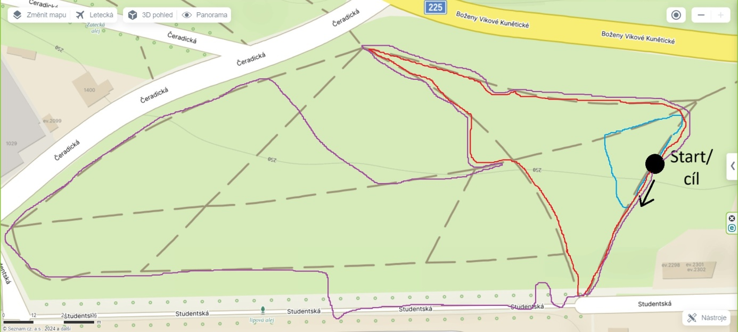

**Vypsané kategorie:**

* **Odrážedla** (nar. 2020 a mladší)
* **Bobíci na kole** (nar. 2020 a mladší)
* **Holky1** – dívky nar. 2019 – 2018
* **Kluci1** – chlapci nar. 2019 – 2018
* **Holky2** – dívky nar. 2017 – 2016
* **Kluci2** – chlapci nar. 2017 – 2016
* **Holky3** – dívky nar. 2015 – 2014
* **Kluci3** – chlapci nar. 2015 – 2014
* **Mladší žákyně** – dívky nar. 2013 – 2012
* **Mladší žáci** – chlapci nar. 2013 – 2012
* **Starší žákyně** – dívky nar. 2011 – 2010
* **Starší žáci** – chlapci nar. 2011 – 2010

**Odměny:**

Pro první tři v kategorii medaile, diplom, věcné odměny + drobné odměny pro každého zúčastněného.

**Registrace a startovné:**

Registrace je možná předem na zateckycyklista.cz (doporučujeme) do pátku 20. 9. 2024 do 20.00, nebo v místě závodu nejpozději 30 minut před startem kategorie

Startovné 50 kč

Řazení na startu (od kategorií holky1/kluci1 výše) proběhne podle data (času) on-line přihlášení – doporučujeme tedy využít registrace předem pro lepší startovní pozici :-)

**Podmínky závodu:**

Účast na závodech jen na vlastní nebezpečí

Závodníci absolvují počet kol předepsaných pro jednotlivé kategorie

V případě dojetí posledního závodníka prvním se ze závodu stahuje

Závodníci startují pouze s písemným souhlasem zákonného zástupce

Není možné startovat ve více kategoriích

Se zpracováním osobních údajů v rámci GDPR souhlasíte podpisem při registraci či online registrací

Pořadatelé neodpovídají za škody a ztráty vzniklé během závodu

Změna propozic vyhrazena

**Něco navíc:**

Bude zajištěn doprovodný program (skákací hrad, malování na obličej…)

Dovednostní soutěž na kolech pro děti i dospělé

Občerstvení